“开源软件杯”创新作品大赛

电子书共享系统

项目开发报告

项目仓库地址git@github.com:dtydrydr/sharebooks.git

开发小组

开发成员 董爽,张路,梁浪,黄洪城

起止时间 2020年2月~6月

重庆师范大学 软件工程系

目录

1 开发背景 1

2 系统分析 1

2.1 需求分析 1

2.1.1 可行性分析 1

2.1.2 系统目标 2

2.2 功能分析 2

3 详细设计 4

3.1 系统功能结构 4

3.2 系统界面设计 5

3.3 数据库设计 5

3.3.1 数据库概念设计 5

3.3.2 数据库逻辑设计 7

3.3.3 数据库物理设计 7

3.4 技术路线 10

3.4.1 PHP、MySQL技术介绍 10

3.4.2 服务器环境搭建 11

4 系统实现 11

4.1 搭建系统文件架构 11

4.2 数据库的连接和访问设置 11

4.3 公共模块实现 12

4.4 首页实现 12

4.5 用户上传电子书记录显示模块实现 13

4.6 电子书搜索模块实现 13

4.7 电子书上传模块实现 14

4.8 用户留言模块实现 14

5 结论 15

附录 17

1安装运行说明 17

2 系统文件清单..............................................................................................................................17

电子书共享网站

──前台实现

1 开发背景

随着前段时间WEB2.0的热潮，整个BS开发方向和WEB的运营模式渐渐开始向另一个方向转变。随着AJAX的重新使用，大大提高了用户的WEB体验。其页面局部刷新的方式在很大程度上减少了用户访问页面时所花的时间。并且让用户在提高体验的同时，也能够参与的内容的提供者里面来。在传统的WEB系统中，都是有某个网站的管理员，或者类似的人去收集网站所需要的资源，并且将这些资源发布出去，但是随着WEB2.0的兴起，分享和体验逐渐占据了网站发展的重要的位置。于是，网站从以前的集中发布式，渐渐的转变成了用户提供资源，网站整理发布的模式。其中最为常见的就是BLOG，WIKI 这些形势。其中电子书共享是很有发展潜力的一个方向。首先，有许多多喜欢看书的人，每个人都有自己的资源，如果让他们把资源共享对所有喜欢电子书的人来说是一件很方便的事情。但是，现在传统的网站，要么操作太复杂，要么就是不方便共享，要么要收费，所以做一个共享网站具有很高的市场价值。

2 系统分析

2.1 需求分析

2.1.1 可行性分析

从市场上看，我们平时看电子书时会遇到有价值的或者想分享给其他人，目前看电子书的人数基数大，所以说做一款电子书共享网站是可行的。电子书共享网站的目标就是搭建一个这样子的平台，让有电子书的人分享自己的，让想看电子书的人有地方下载，并且下载电子书不需付费。

从技术上看，电子书共享网站的开发采用的是Apache+MySQL+PHP，开发软件都是免费的，可以直接从网上下载，无需支付费用。要实现电子书共享功能，最重要的是要熟悉对数据库的操作，将这些大量的数据统一管理，方便用户下载。

2.1.2 系统目标

通过对系统的分析可知，游客，注册用户，是该电子书共享网站前台的主要参与者，其中，游客可以通过该网站在线查找电子书，然后下载；已注册用户可以通过该系统在查找电子书，上传分享自己的电子，下载系统中已有的用户上传的电子书等。通过对网站参与者范围的分析，游客、已注册用户以及管理员是该网站的角色，在根据线上以和线下的实际调查以及用户的需求可以得出，该电子书共享网站实施后，应该达到以下目标：

·网站设计页面要求美观大方，操作简便，功能全面。

·网站整体结构和操作流程合理顺畅，实现人性化设计

·规范、完善的基础信息管理

·对电子书信息进行集中管理

·实现电子书搜索

·网站分前台和后台两部分，没有权限的用户无法进入后台进行管理

·对所有用户进行集中管理

·实现电子书上传、下载功能

·实现对上传电子书的审核功能

·支持用户在线留言

·系统运行稳定、安全可靠

2.2 功能分析

在上面通过对网站参与者范围的分析，游客、已注册用户以及管理员是该网站的角色，通过线上以及线下的实际调查，该网站前台的主要功能是实现电子书上传下载，同时支持用户在线留言，以及修改个人信息和密码。该网站前台用例图如图2-1所示。

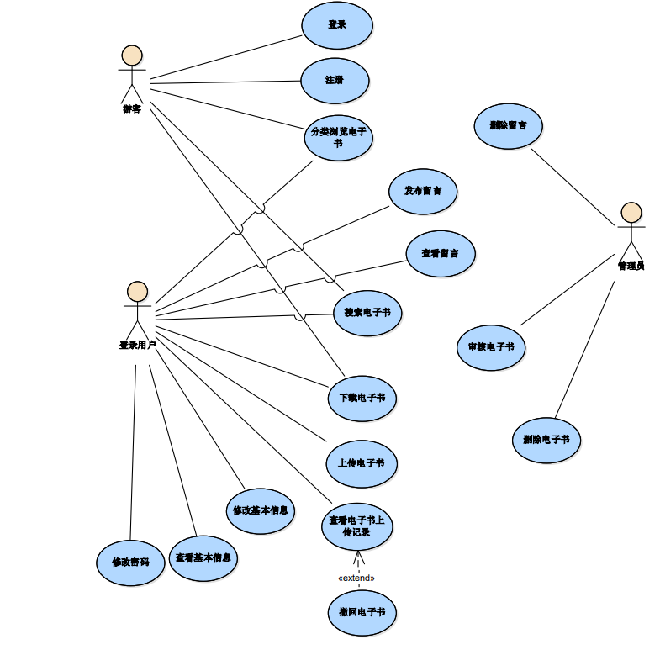

图2-1 电子书共享网站前台用例图

这里列举两个典型用例（即登录、注册）的用例文档

表2-11登录用例文档

|  |  |
| --- | --- |
| 用例名称 | 登录 |
| 用例编号 | Ds001 |
| 参与者 | 普通用户 |
| 用例描述 | 该用例描述用户登录的行为 |
| 触发器 | 当需要登录页面时，用例触发 |
| 前置条件 | 无 |
| 后置条件 | 如果登录信息正确则登录成功；否则提示账号或密码错误 |
| 基本事件流 | 1. 显示欢迎登录页面，要求用户输入账号和密码 2. 用户输入账号和密码 3. 系统验证账号和密码，允许登录 4. 系统根据用户的不同启动不同的页面 |
| 扩展事件流 | A-4用户名错误或密码错误，系统提示要求重新输入，用户可选择结束该用例 |
| 结论 | 当登录成功时，用例结束 |
| 数据要求 | D-1账号名和密码 |
| 业务规则 | B-1系统允许进行三次登录操作，否则自动结束用例 |

表2-12注册用例文档

|  |  |
| --- | --- |
| 用例名称 | 注册 |
| 用例编号 | Ds002 |
| 参与者 | 普通用户 |
| 用例描述 | 该用例描述用户注册账号的行为 |
| 触发器 | 无 |
| 前置条件 | 无 |
| 后置条件 | 系统已保存注册信息并发送至服务器 |
| 基本事件流 | 1. 用户要求注册 2. 系统显示注册页面，要求输入账号和密码 3. 用户提交注册信息 4. 系统验证注册信息 5. 系统保存注册信息 6. 系统显示注册成功 |
| 扩展事件流 | A-4注册信息不合格，系统提示重新注册  A-5系统提示保存失败 |
| 结论 | 当系统提示注册成功时，用例结束 |
| 数据要求 | 账号、密码、邮箱、联系方式、密保问题、密保问题答案 |
| 业务规则 | B-1账号、密码、联系方式、邮箱、密保问题、密保问题答案必填  B-2邮箱格式必须正确 |

3 详细设计

3.1 系统功能结构

根据电子书共享网站的特点，可以将其分为前台和后台两个部分。这里主要介绍前台。前台主要实现在线查找电子书、电子书资源上传、电子书资源下载以及在线留言等功能。

电子书共享网站类图如图3-1所示

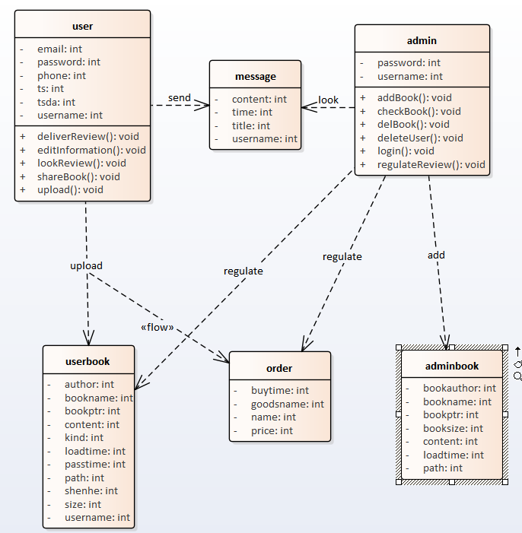

图3-1电子书共享网站类图

电子书共享网站前台功能结构如图3-2所示。

电子书共享网站前台

用户专区

在线下载

信息查询

信息展示

撤回上传资源

用户登录

用户注册

用户密码修改

用户资料修改

发表留言

电子书上传

电子书搜索

电子书展示

电子书下载

图3-2 电子书共享网站前台功能结构图

。

3.2 系统界面设计

经过了解，电子书共享网站首页要有基本的搜索和导航功能，游客可通过首页进行登录注册。通过线上线下的调查，电子书有多种，可通过首页导航栏进入不同类的电子书显示页面，方便用户查看。用户既然可以登录，就需要个人中心，在个人中心页面对自己的密码和个人信息等进行更改。用户登录后进入个人中心页面可选择上传电子书，也可以在线留言，这需要进入不同的页面执行。

3.3 数据库设计

3.3.1 数据库概念设计

通过需求分析和功能设计，本网站规划出管理员信息实体、用户信息实体、上传电子书信息实体、管理员添加电子书信息实体、用户留言信息实体。

用户信息实体主要包括注册用户的详细个人信息，如果想上传分享自己的电子书资源以及在线留言，则必须登录网站才可以。用户信息实体E-R图如图3-1所示。

上传电子书信息实体包括电子书名、上传者、电子书介绍、电子书种类、该电子书的作者、上传时间、储存路径、该书封面等多项资料。用户上传电子书信息实体E-R图如图3-2所示。

用户留言信息实体包括留言主题，留言用户，留言时间以及留言内容等信息。用户留言信息实体E-R图如图3-3所示。

管理员信息实体包括管理员的名称和管理员的登录密码两项重要信息。管理员信息实体E-R图如图3-4所示。

提示问题

用户名

用 户

问题答案

密码

E-mail

电话

图3-1 用户信息实体E-R图

上传者

封面

书籍介绍

电子书名

种 类

用户电子书

作 者

储存路径

上传时间

大 小

图3-2 用户上传电子书信息实体E-R图

用户留言

留言用户

时间

主题

内容

图3-3 用户留言信息实体E-R图

管理员

登录密码

名 字

图3-4 管理员信息实体E-R图

3.3.2 数据库逻辑设计

将上述E-R图转换为关系模型如下：

用户（用户号，用户名，登录密码，联系电话，邮箱地址，提示问题，答案）

管理员（管理员号，名字，登录密码）

留言（留言号，留言主题，留言内容，留言时间，留言用户）

用户上传电子书（电子书号，书名，大小，种类，用户名，作者，储存位置，上传时间，书籍介绍，封面图片）

管理员上传电子书（电子书号，书名，大小，作者，内容，储存位置，上传时间，书籍介绍，封面图片）

3.3.3 数据库物理设计

1.tb_user01（用户信息表）

表3-1 用户信息表

|  |  |  |  |  |  |  |
| --- | --- | --- | --- | --- | --- | --- |
| 名字 | 类型 | 整理 | 空 | 默认 | 额外 | 说明 |
| id | int(11) |  | 否 | 无 | auto_increment | 自动编号 |
| username | varchar  (15) | utf8_general_ci | 否 | 无 |  | 用户名 |
| password | varchar  (15) | utf8_general_ci | 否 | 无 |  | 用户密码 |
| phone | varchar  (20) | utf8_general_ci | 否 | 无 |  | 用户电话 |
| email | varchar  (20) | utf8_general_ci | 否 | 无 |  | 用户邮箱 |
| ts | varchar  (20) | utf8_general_ci | 否 | 无 |  | 提示问题 |
| tsda | varchar  (20) | utf8_general_ci | 否 | 无 |  | 问题答案 |

1. tb_book01(电子书信息表)

表3-2 电子书信息表

|  |  |  |  |  |  |  |
| --- | --- | --- | --- | --- | --- | --- |
| 名字 | 类型 | 整理 | 空 | 默认 | 额外 | 说明 |
| id | int(11) |  | 否 | 无 | auto_increment | 自动编号 |
| username | varchar  (15) | utf8_general_ci | 否 | 无 |  | 用户名 |
| bookname | varchar  (15) | utf8_general_ci | 否 | 无 |  | 电子书名 |
| kind | varchar  (20) | utf8_general_ci | 否 | 无 |  | 书的类别 |
| author | varchar  (15) | utf8_general_ci | 否 | 无 |  | 电子书的作者 |
| size | varchar  (10) | utf8_general_ci | 否 | 无 |  | 书籍大小 |
| path | varchar  (200) | utf8_general_ci | 否 | 无 |  | 电子书储存路径 |
| loadtime | datetime |  | 否 | 无 |  | 上传时间 |
| shenhe | varchar  (2) | utf8_general_ci | 否 | 无 |  | 是否审核 |
| passtime | datetime |  | 否 | 无 |  | 审核通过时间 |
| content | varchar  (200) | utf8_general_ci | 否 | 无 |  | 书籍介绍 |
| bookptr | varchar  (200) | utf8_general_ci | 否 | 无 |  | 封面储存路径 |

1. tb_message01（用户留言信息表）

表3-3 用户留言信息表

|  |  |  |  |  |  |  |
| --- | --- | --- | --- | --- | --- | --- |
| 名字 | 类型 | 整理 | 空 | 默认 | 额外 | 说明 |
| id | int(11) |  | 否 | 无 | auto_increment | 自动编号 |
| username | varchar  (15) | utf8_general_ci | 否 | 无 |  | 用户名 |
| title | varchar  (15) | utf8_general_ci | 否 | 无 |  | 留言主题 |
| content | varchar  (200) | utf8_general_ci | 否 | 无 |  | 留言内容 |
| passtime | datetime |  | 否 | 无 |  | 留言时间时间 |
|  |  |  |  |  |  |  |

1. tb_admin01(管理员信息表)

表3-4 管理员信息表

|  |  |  |  |  |  |  |
| --- | --- | --- | --- | --- | --- | --- |
| 名字 | 类型 | 整理 | 空 | 默认 | 额外 | 说明 |
| adminname | varchar  (15) | utf8_general_ci | 否 | 无 |  | 管理员名 |
| password | varchar  (20) | utf8_general_ci | 否 | 无 |  | 登录密码 |

1. tb_adminbook01（管理员电子书信息表）

表3-5 管理员电子书信息表

|  |  |  |  |  |  |  |
| --- | --- | --- | --- | --- | --- | --- |
| 名字 | 类型 | 整理 | 空 | 默认 | 额外 | 说明 |
| id | int(11) |  | 否 | 无 | auto_increment | 自动编号 |
| bookname | varchar  (15) | utf8_general_ci | 否 | 无 |  | 电子书名 |
| bookauthor | varchar  (15) | utf8_general_ci | 否 | 无 |  | 电子书的作者 |
| booksize | varchar  (10) | utf8_general_ci | 否 | 无 |  | 书籍大小 |
| path | varchar  (200) | utf8_general_ci | 否 | 无 |  | 电子书储存路径 |
| loadtime | datetime |  | 否 | 无 |  | 上传时间 |
| content | varchar  (200) | utf8_general_ci | 否 | 无 |  | 书籍介绍 |
| bookptr | varchar  (200) | utf8_general_ci | 否 | 无 |  | 封面储存路径 |
|  |  |  |  |  |  |  |

3.4 技术路线

3.4.1 PHP、MySQL技术介绍

在实现该网站前台首页时，会引用外部文件，可减少代码的重用性，这是PHP编程的重要技巧。PHP提供了include语句，require语句，include_once语句和require_once语句用于实现引用文件，在该网站在引用外部文件时就会使用这些语句。使用分页技术限制主页电子书显示的数量。

在前台首页显示了电子书的信息，这会用到数据库中的查询语句（select *from），通过查询语句将信息显示出来，数据库提供的查询语句这也是实现本网站需要大量使用的语句。注册了的用户可以上传分享电子书或者发表留言，可通过数据库的插入（insert into）语句，将信息储存到数据库的相应的表中。

3.4.2 服务器环境搭建

在开发电子书共享网站时，服务器的开发环境如下：

·操作系统：Windows10

·数据库：MySQL 5.5.47

·服务器：Apache

·PHP软件：PHP 5.5.45

·开发工具：EPP3

·浏览器：Internet Explorer

4 系统实现

4.1 搭建系统文件架构

bookShare(D:\phpStudy\www\bookShare)------------网站根目录

admin---------------------------------------- 后台管理系统目录

book_pic-------------------------------------上传电子书封面管理目录

books_pdf-----------------------------------上传电子书目录

conn-----------------------------------------前台数据库连接文件目录

css1-----------------------------------------前台CSS样式文件目录

images---------------------------------------前台图片文件目录

inc------------------------------------------前台自定义函数文件目录

4.2 数据库的连接和访问设置

数据库的连接是单独放在一个文件里，也就是conn文件夹里，每次访问数据库都要先引用该连接文件。使用include（）语句引用连接文件，如：

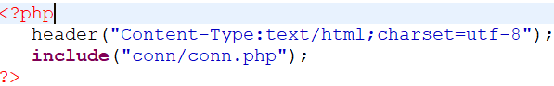

4.3 公共模块实现

在电子书共享网站中，有多个电子书显示页面，他们是电子书的不同种类的显示，虽然它们是网站的多个页面，但是他们都用了数据库的查询语句，我们只需要制定查询条件，就能将他们在不同的页面显示，实现分类的效果，方便用户查看。每次查询都要访问数据库，所以要先建立与数据库的连接文件conn.php，代码如下：

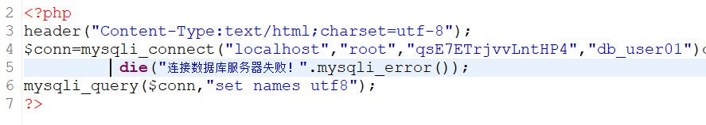

此网站使用了CSS层叠样式表，每次使用它时就把CSS文档放在<head></head>标记中，如：

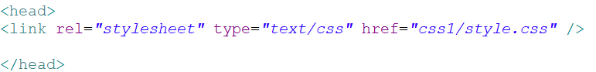

这种方式能使多个文档使用相同的样式，从而减少大量的冗余代码。

4.4 首页实现

电子书共享网站的前台首页功能模块主要包括以下三个部分：

网站头部：主要有网站标题、搜索模块、注册/登录模块以及网站导航。

网站主显示区：包括电子书信息和电子书下载。

在网站首页中，使用了include语句将头部页面加载进来，在主显示区则使用DIV/CSS进行布局，与HTML中的<table>标签一起使用，规范电子书信息展示的布局。在网站导航栏中使用了超链接，连接到不同的页面，以显示不同类别的电子书。用户想找哪类的电子书资源就可以通过导航，直接进入那个页面。

实现后的界面如图4-1：

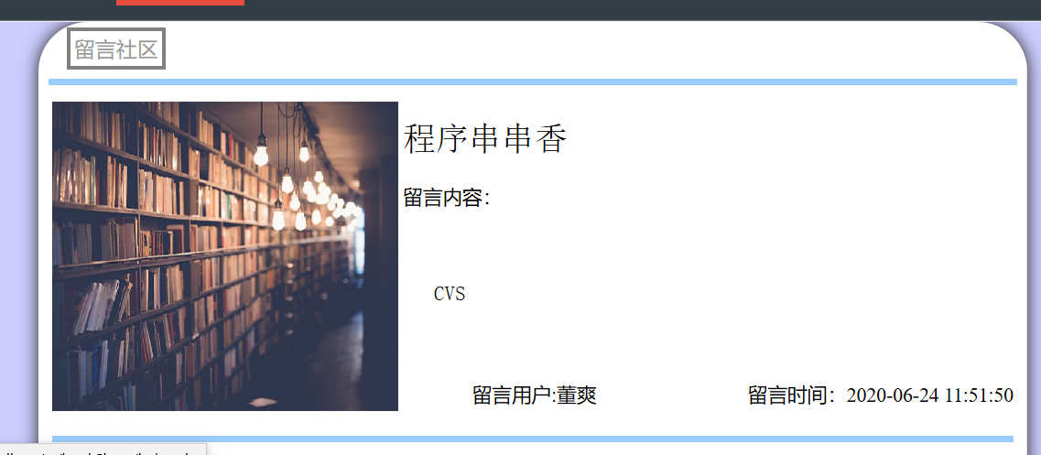

图4-1 电子书共享网站前台首页

4.5 用户上传电子书记录显示模块实现

用户电子书信息显示模块主要是将用户上传的电子书的相关信息在页面上显示出来，除去电子书的基本信息，还有包括审核情况以及上传时间。在这个模块中要使用数据库的知识，将电子书的这些相关信息从数据库中提取出来，然后使用PHP中的echo输出显示。用户可以选择删除自己已上传的电子书。

在这个模块使用的一项很重要的技术是分页技术，使用分页技术能够限制页面显示的电子书的数量，用户能够翻页查看电子书。实现后的界面如图4-2；

图4-2 用户上传电子书记录运行结果

4.6 电子书搜索模块实现

电子书搜索模块主要是用户在网页头部的搜索栏中输入书名，根据书名来查找自己想要的电子书资源。在这个模块主要使用的就是数据库的模糊查询语句，查询数据库中的tb_book01数据表，通过这个语句，用户可以找到所以与输入的名字相似的电子书资源，用户可以选择是否下载。如图4-3所示；

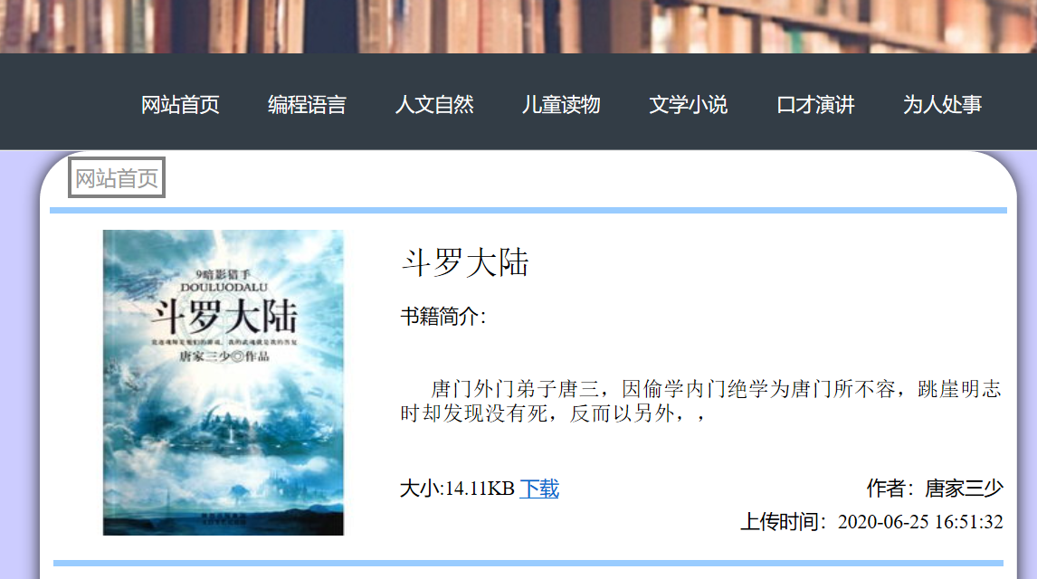

图4-3 电子书搜索运行结果

4.7 电子书上传模块实现

电子书上传模块只有用户登录后才能进入，此模块主要是为登录用户提供分享电子书资源的功能，上传的时候对上传的电子书也有限制，这是通过自定义函数来实现，在自定义函数中设置了用户上传资源所存放的位置。用户在填好信息选好文件后选择上传后，这些信息就通过表单提交，最后存入到数据库的tb_book01数据表中，等待管理员审核。如图4-4所示，

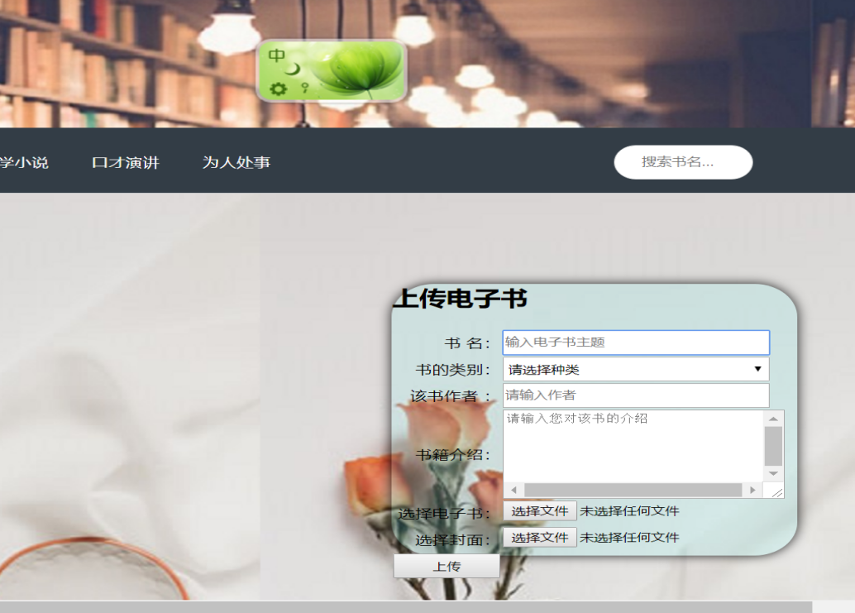

图4-4 电子书上传页面

4.8 用户留言模块实现

用户留言模块是为用户提供留言的功能，用户登录后可以将自己想给该网站管理员说的话或者建议，以留言的方式告诉后台管理员。这个模块的主要目的是为了了解用户的需求和建议，以此改进网站，吸引更多的用户。

该模块的实现主要还是利用表单提交数据，然后留言信息存入数据库中的tb_massage01数据表中。用户可以查看其他用户的留言，通过将数据库中的留言信息查询出来，在页面上输出，显示出来。如图4-5，图4-6所示；

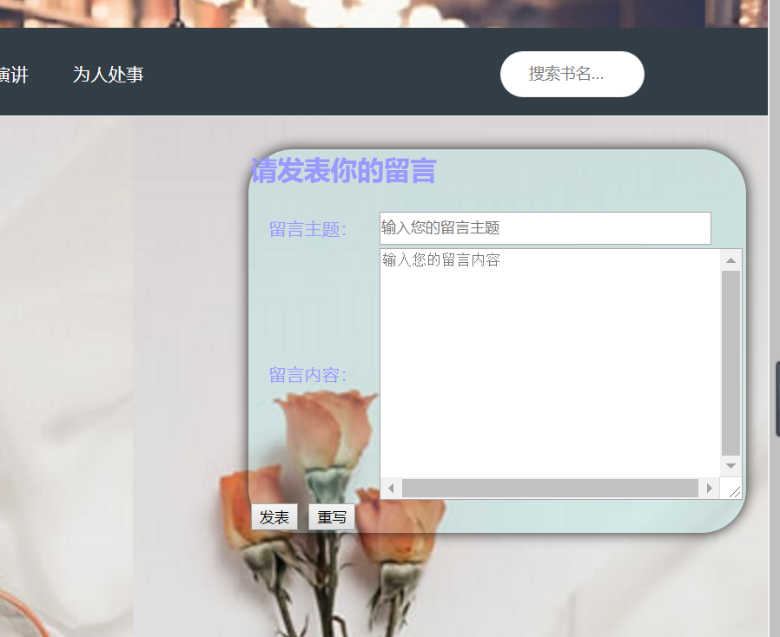

图4-5 用户留言界面实现结果

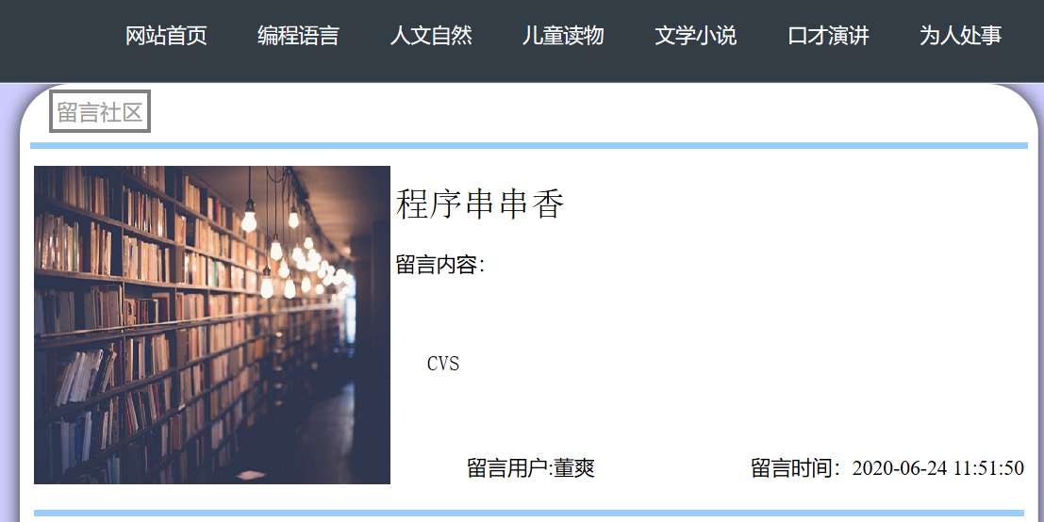

图4-6 用户留言记录显示界面

5 结论

本网站简单实现电子书共享功能，投入实际的运用中也能给许多书籍爱好者带来便捷与帮助。本网站主要有以下特点：程序设计结构清晰明了，可读性强，易懂易维护。用户界面友好，方便用户的使用。当然也存在诸多的不足，由于经验的不足，该系统的完成度不高，只是具有一些简单的功能，功能模块较为单一，在功能的想象实现方面也不够全面。

参考文献:

[1] 程文彬，李树强，封宏观等. PHP程序设计·慕课版[M]. 北京:人民邮电出版社,2016.

[2] 贾小红，刘超，魏远等. PHP项目开发全程实录[M]. 北京:清华大学出版社,2018

[3] 王珊，萨师煊.数据库系统概论[M].北京:高等教育出版社,2014

附录

**1安装运行说明**

将文件夹中的数据库db_user01文件夹放在MySQL\data 中，然后将bookShare文件夹拷贝到www文件夹中。

可直接打开浏览器，在地址栏中输入localhost/bookShare/index.php即可进入网站前台首页。（可使用预先注册的用户名：张路，密码：147369进行登录，也可自行进行注册）。

**2 系统文件清单**

|  |  |  |
| --- | --- | --- |
| 序号 | 文件名 | 功能描述 |
| 1 | changeInfo.php | 用户更改信息文件 |
| 2 | changepwd.php | 用户更改密码文件 |
| 3 | childBook.php | 儿童读物类电子书显示页面 |
| 4 | chkuser.php | 用户登录验证文件 |
| 5 | chkusername.php | 验证用户名重复处理文件 |
| 6 | deletePdf.php | 用户电子书上传记录显示（用户可选择删除上传的书） |
| 7 | doDeletepdf.php | 用户删除上传电子书处理文件 |
| 8 | doDownpdf.php | 用户下载处理文件 |
| 9 | Dothing.php | 为人处世类电子书显示页面 |
| 10 | doUpload.php | 用户上传电子书页面 |
| 11 | findpwd.php | 用户用过用户名找回密码页面 |
| 12 | huNature.php | 人文自然类电子书显示页面 |
| 13 | index.php | 网站首页 |
| 14 | liteNovel.php | 文学小说类电子书显示页面 |
| 15 | logAndreg.php | 用户选择登录/注册页面 |
| 16 | login.php | 用户登录页面 |
| 17 | logout.php | 用户退出处理文件 |
| 18 | lookMessage.php | 查看留言记录 |
| 19 | message.php | 用户留言页面 |
| 20 | proLanguage.php | 编程语言类电子书显示页面 |
| 21 | regst.php | 用户注册页面 |
| 22 | regstuser.php | 用户注册处理页面 |
| 23 | savechangeInfo.php | 保存用户更改信息 |
| 24 | savechangepwd.php | 保存用户密码更改 |
| 25 | saveMessage.php | 保存用户留言 |
| 26 | search.php | 搜索电子书 |
| 27 | showpwd.php | 显示找回的密码 |
| 28 | Speech.php | 口才演讲类电子书显示页面 |
| 29 | top.php | 网站头部文件 |
| 30 | upLoade.php | 用户上传电子书页面 |
| 31 | usercenter.php | 登录用户的个人中心 |
| 32 | writetsda.php | 用户找回密码填写提示问题答案 |
| 33 | conn/conn.php | 数据库连接文件 |
| 34 | inc/uploadclass.php | 自定义类，实现用户上传电子书 |